**2020 上海市各学科网络教学资源建设**

**(小学英语教学设计)**

**English (Shanghai Edition)**

**2A Module 2 Me, my family and friends**

**Unit 1 I can swim**

**执教教师： 奚敏**

**学校校名： 上海外国语大学附属民办外国语小学**

**2020年8月**

**第一部分：单元规划**

**（一）教材分析**

|  |  |  |  |
| --- | --- | --- | --- |
| **项目** | **内容** | | |
| 话题 | ☑人与社会 □人与自然 （单元话题I can swim) | | |
| 功能 | □交往 □感情 ☑态度 （单元功能Ability and inability) | | |
| 育人价值 | 通过对自我的认识，懂得自我欣赏、树立自信，并能学会欣赏他人 | | |
| 教材板块定位 | 核心  板块 | Look and learn | 核心单词：  run, write, swim, fly |
| Look and say | 核心句型：  --Can you … ? -- Yes, I can. / No, I can’t |
| Learn the letters | 字母：Gg, Hh |
| 次核心板块 | Enjoy a story | 故事 |
| Do a survey | 对话 |
| 辅助  板块 | Ask about | 对话 |

**（二）学情分析**

|  |  |  |  |  |
| --- | --- | --- | --- | --- |
| 内容 | 知识要点 | 教材栏目 | 学生基础 | 活动选择 |
| 字母 | 大小写字母Gg和Hh的认读和书写 | Learn the letters | 熟知□略知☑新知□ | 倾听、模仿、朗读、书写 |
| 语音 | 认读字母Gg和Hh，知道字母的基本读音规则 | Learn the letters | 熟知□略知☑新知□ | 倾听、模仿、朗读 |
| 句式Can you…? Yes, I can. / No, I can’t. 的朗读语调 | Look and say | 熟知□略知☑新知□ | 倾听、模仿、朗读 |
| 词汇 | 有关动作类的单词run, write, swim, fly | Look and learn | 熟知□略知□新知 ☑ | 模仿、朗读、拼读 |
| 句法 | 句型 Can you…?  Yes, I can. / No, I can’t. | Look and say  Do a survey | 熟知□略知□新知☑ | 倾听、朗读、问答 |

**第二部分：单元教学目标**

* **知识与技能**

1. 能知晓、背记字母Gg，Hh的音、形及其在单词中的基本读音，并能正确书写；能朗读含有字母Gg，Hh发音的相关单词和儿歌。
2. 能用正确语调朗读句型Can you…? Yes, I can. / No, I can’t.
3. 能在语境中知晓并理解run, write, swim, fly等动作类单词，能听、读和辨认。能说出动作类单词表达个人的能力。
4. 能在语境中知晓并理解句型Can you…? What can you do?，并用Can you…? Yes, I can. / No, I can’t. / I can… 尝试应答。
5. 能在语境中，理解语篇内容，获取相关信息，简单表达自己的能力。

* **过程与方法**

1.通过模仿朗读、儿歌吟唱、问答归纳等形式学习语音，掌握其发音规律。

2.通过文本视听、跟读模仿、看图说话等形式学习本单元的相关词汇。

3.通过对话朗读、问答交流、看图说话等形式学习本单元的核心句型。

4.通过图文朗读、阅读、信息寻找、问答交流等形式读懂语篇，尝试对话交流。

* **情感、态度、价值观**

懂得自我欣赏、树立自信，并能学会欣赏他人。

**第三部分：分课时教学目标和文本内容**

**Unit 1 I can swim**

**Period 1 Super me (1)**

**【教学目标】**

• **知识与技能**

1. 通过听读相关单词，能认读和书写字母Gg, Hh，并感知它们在单词中的发音。
2. 能用正确地能语调模仿、朗读句型Can you…? Yes, I can. / No, I can’t.
3. 能在语境中朗读并理解run, swim, fly, write等能力类单词。
4. 能在语境中知晓和理解句型Can you …?，并尝试运用Yes, I can. / No, I can’t.进行应答。

• **过程与方法**

1. 通过文本视听、跟读模仿、看图说话等形式学习本单元的相关单词。
2. 通过对话朗读、问答交流、看图说话等形式学习本单元的核心句型。

• **情感、态度、价值观**

能认同自己，懂得自我欣赏。

• **重点、难点**

重点：

1. 能在语境中理解并朗读run, swim, fly, write等能力类单词，能借助语境初步尝试运用能力类单词。
2. 能在语境中初步运用句型Can you …?询问对方的本领，并用Yes, I can. / No, I can’t.进行正确的应答。

难点：

1.理解并尝试讲述故事。

2.在故事语境中，逐步建立对自己的认识，并认同自己、欣赏自己。

**【教学内容】**

* **教材内容**

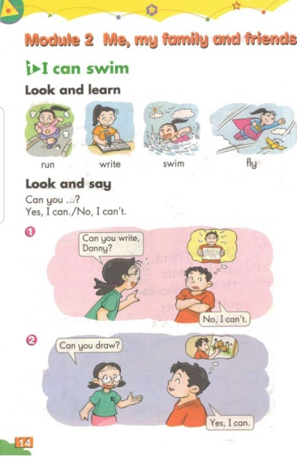 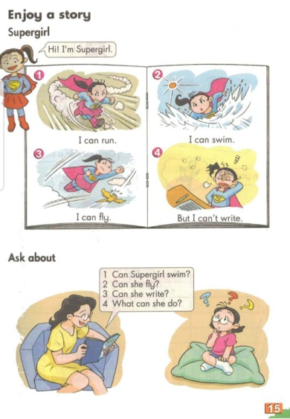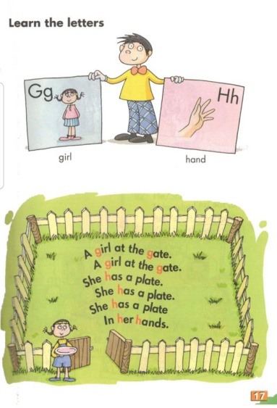

* **教学文本**

**Super me（1）**

（Mum and Kitty are talking about Supergirl.）

Kitty: Wow, she is super.

Mum: You are super, too.

Kitty: No, I am not.

Mum: Can you swim?

Kitty: Yes, I can.

Mum: Can you run?

Kitty: Yes, I can. But…fly? No, I can’t fly.

Mum: Look, Kitty.

Kitty: Supergirl can’t write, but I can write.

And I can sing, dance, ride, skip, fly the kite…

I am super, too.

* **教学资源**

多媒体课件

**【教学过程】**

|  |  |  |  |
| --- | --- | --- | --- |
| **Procedures** | **Contents** | **Methods** | **Purposes** |
| **Pre-task**  **preparations** | 1. Letters Gg, Hh | 1-1 Listen and read  1-2 Trace the letters | 学习辅音字母Gg和Hh的发音，辨认和书写字母。 |
| 1. A rhyme | 2-1 Listen and read | 儿歌带动，感知字母的读音规则。 |
| **While-task**  **procedures** | 1. Words:   run ,swim, fly | 1-1 Enjoy the story  1-2 Look and learn  1-3 Listen and read | 整体感知，获取信息; 模仿跟读，理解故事。 |
| 1. Patterns:   Can you …?  Yes, I can. | 2-1 Enjoy the story  2-2 Listen and read  2-3 Listen and answer  2-4 Read the dialogue | 在语境中引导学生听、读、说核心句型 ‘Can you…?’及其应答，并知晓其含义。 |
| 1. Patterns:   No, I can’t. | 3-1 Read and answer  3-2 Role reading  3-3 Look and say | 通过阅读，获取信息；角色扮演，体会情感的变化。 |
| 1. Words：   write | 4-1 Listen to the story  4-2 Ask and answer  4-3 Look and say | 在语境中知晓核心词汇的意思，并在听、读、说、演中模仿运用核心句型进行问答。 |
| **Post-task activities** | 1. The story | 1-1 Listen to the story  1-2. Role play | 梳理本课时所学内容。 |
| **Board design** |  | | |

**Unit 1 I can swim**

**Period 2 Super me (2)**

**【教学目标】**

• **知识与技能**

1. 能背记字母Gg, Hh的音、形和书写形式，并知晓其在单词中的基本读音。
2. 能熟练地用正确的语调模仿、朗读句型Can you…? Yes, I can. / No, I can’t.
3. 能在语境中进一步听、读和辨认核心单词run, swim, fly, write。能说出动作类单词表达个人的能力。

3. 能在语境中进一步感知和理解句型Can you …?，并用Yes, I can. / No, I can’t.进行正确应答。

• **过程与方法**

1. 通过文本视听、跟读模仿、看图说话等形式学习本单元的相关单词。

2. 通过对话朗读、问答交流、看图说话等形式学习本单元的核心句型。

3. 通过图文朗读、阅读、信息寻找、问答交流等形式读懂对话，尝试简单的对话交流。

• **情感、态度、价值观**

在懂得自我欣赏的基础上，树立自信。

• **重点、难点**

重点：

1. 能借助语境，运用所学单词介绍个人的本领。

2. 能在语境中理解句型Can you …?，并用Yes, I can. / No, I can’t.进行正确的应答。

难点：

能在语境中，借助图片，获取相关信息，完成对话。

**【教学内容】**

* **教材内容**

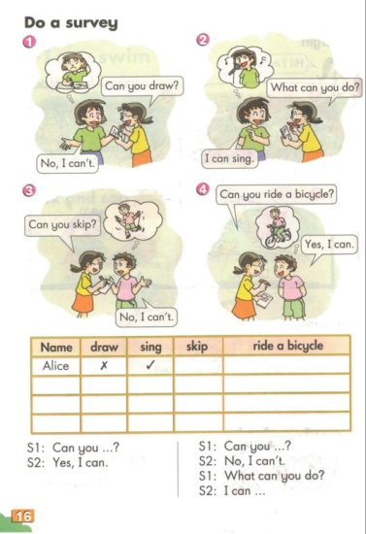 

* **教学文本**

**Super me（2）**

Kitty: Hi, I’m Kitty，Super Kitty.

Kids: Super?

Kitty: Yes, I can run. I can swim. I can write and...

Alice: I’m super, too.

Kitty: You? Can you draw?

Alice: No, I can’t.

Kitty: What can you do?

Alice: I can run. I can sing, dance and read.

Kitty: Can you swim？

Alice: Yes, I can.

Kitty: Wow! You are super.

* **教学资源**

多媒体课件

**【教学过程】**

|  |  |  |  |
| --- | --- | --- | --- |
| **Procedures** | **Contents** | **Methods** | **Purposes** |
| **Pre-task**  **preparations** | 1. Revision: the letters | 1-1 Look and read  1-2 Write the letters | 进一步学习大小写字母的读音、规范笔顺和写法。 |
| 1. A rhyme | 2-1 Listen and read | 复习字母发音在单词中的读音。 |
| 3. Review the words and story | 3-1 Listen to the story  3-2 Look and read  3-2 Look and say | 复习核心词汇。 |
| **While-task**  **procedures** | 1. Super kids--Alice is super.  Patterns:  ---Can you…?  ---Yes, I can./No, I can’t.  ---What can you do?  ---I can … | 1-1 Listen and Think  1-2 Ask and answer  1-3 Look and say  1-4 Read the dialogue | 整体感知，获取信息; 学习对话，感知运用。 |
| 2. Super kids--Eddie is super.  Patterns:  ---Can you…?  ---Yes, I can./No, I can’t.  ---What can you do?  ---I can … | 2-1Listen to the dialogue  2-2 Look and say  2-3 Ask and answer | 借助资源，获取信息；在语境中，尝试运用句型完成对话。 |
| **Post-task activities** | 1. You are super. | 1-1 Make a dialogue | 运用核心句型，完成真实交际；欣赏自我，树立自信。 |
| **Board design** |  | | |

**第四部分：课堂练习设计**

**第一课时课堂练习**

1. Read and choose （读一读、选一选）

*该练习会分2次完成

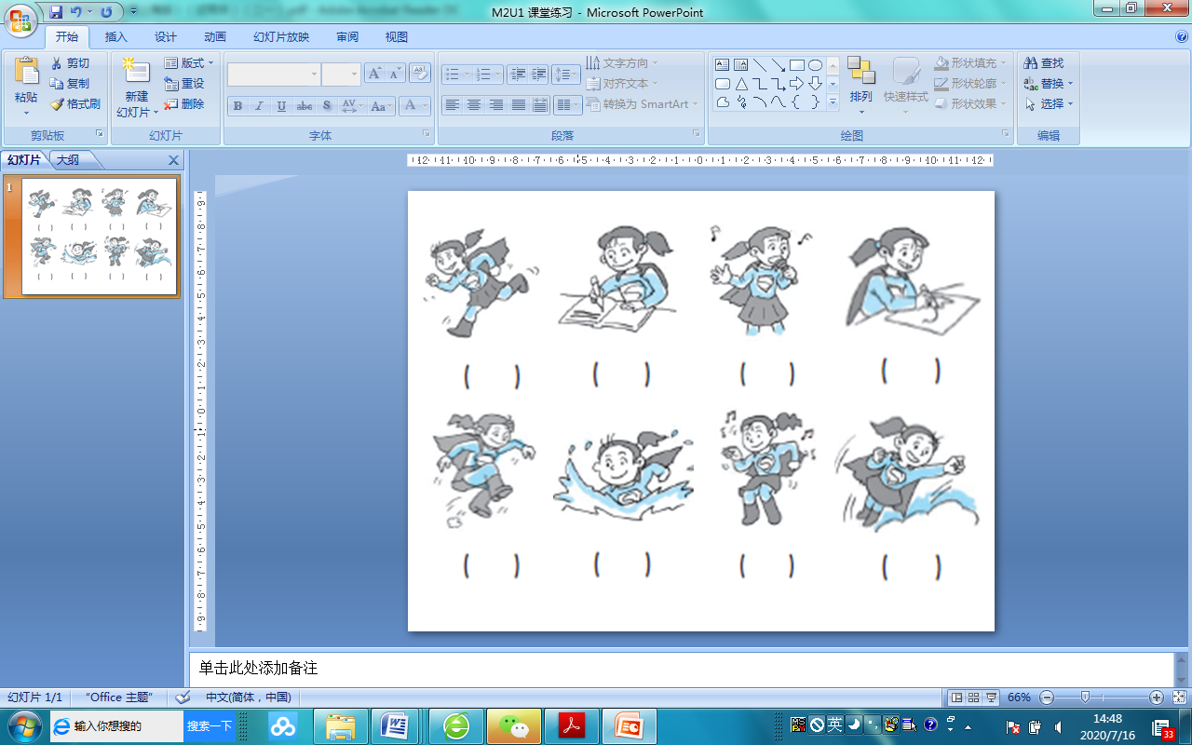

**第二课时课堂练习**

1. Listen, read and tick.（听一听、读一读、勾一勾）

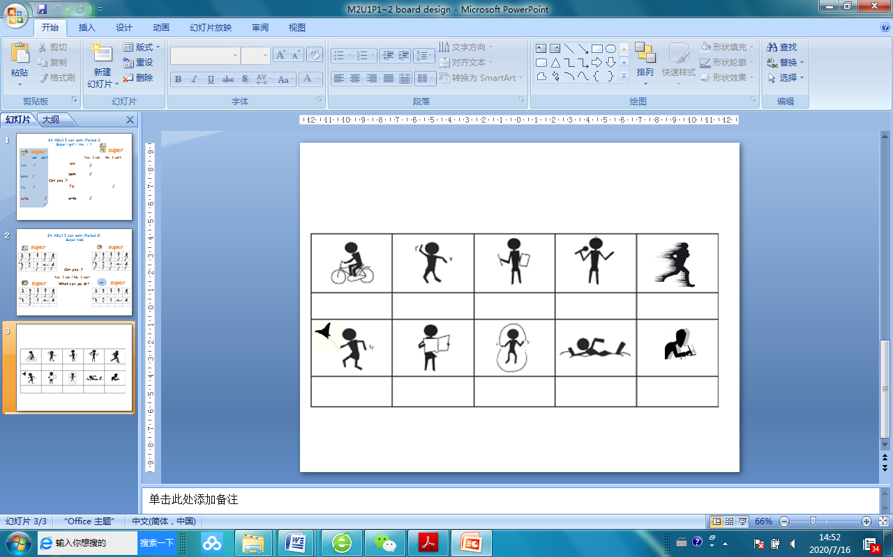

**第五部分：课后互动设计**

|  |  |
| --- | --- |
| **课时名称**：2AM2U1I can swim P1 Super me (1) | |
| 资源一  **Look and colour**  **(看一看，涂一涂）**    资源二  **Make a story book --- Super me**  **（做一本故事书）** | **活动时长：**  3分钟  **活动目的：**  此活动主要借助练习册内容，帮助学生巩固本单元所学的字母，熟练辨认大小写字母的配对；并将之前所学的字母加以整合，进行强化练习。  **活动实施：**  首先让学生打开练习册，在既定时间内完成4组字母练习；然后教师进行随堂校对或抽取个别同学批改，最后再讲评。  **活动时长：**  15分钟  （可在1或连续的2课时内完成）  **活动目的：**  此活动供学生选做。通过做一做，贴一贴，写一写，完成一本属于自己的super me绘本故事，并在此过程中对自己的本领有更深的认识；通过把自己的故事讲述给身边人听的过程中，更好的欣赏自己。完成此活动的过程中，既能激活学生的词汇积累、进一步巩固、体会句型I can … Can you…?也能在一定程度上提升学生的学习兴趣。  **活动实施：**  首先指导学生如何通过贴、写的方法制作故事书；其次在老师带领下完成‘书本’的制作（时间关系，此任务可以作为回家完成部分）；最后请学生与同伴分享自己的故事。 |
| **课时名称**：2AM2U1 I can swim P2 Super me (2) | |
| 资源一  **Do a survey （调一个调查）**  Super Club调查表    *Super club badge（超级俱乐部徽章） | **活动时长：**  15分钟  （可在1或连续的2课时内完成）  **活动目的：**  在延续第一课时super me故事的创作活动后，借助本节课的课堂活动的形式，通过鼓励学生寻找身边的小能人们，成立属于他们自己的super kids 俱乐部，并设计自己的徽章，完成此活动中的过程中，学生既能熟练运用核心句型进行多次交际，还能在这样的活动氛围中得到真实的体验，从而更好的树立自信，并培养团队意识。  **活动实施：**  首先学生借助调查表，对自己的本领进性自测，用√或╳表示；然后借助核心句型，通过对朋友的询问找出也很super的小朋友，并成立自己的Super club (这一步骤中，老师可以对活动要求进行相应的讲解，或是做出示范，之后再让学生自行进行语用活动；然后将自己的俱乐部名称或徽章交由老师收齐；然后老师鼓励各俱乐部的小朋友们以团队的形式，上台接受其余学生的提问Can you…? What can you do? 以及考核（鼓励学生可以说出更多的本领）；最后考核通过的小组由老师正式授予徽章和奖励。 |